附件6：
《全国党员管理信息系统（网络版）》党员组织关系转接
操作办法

区内转接操作办法：
1.选择“组织关系转接”板块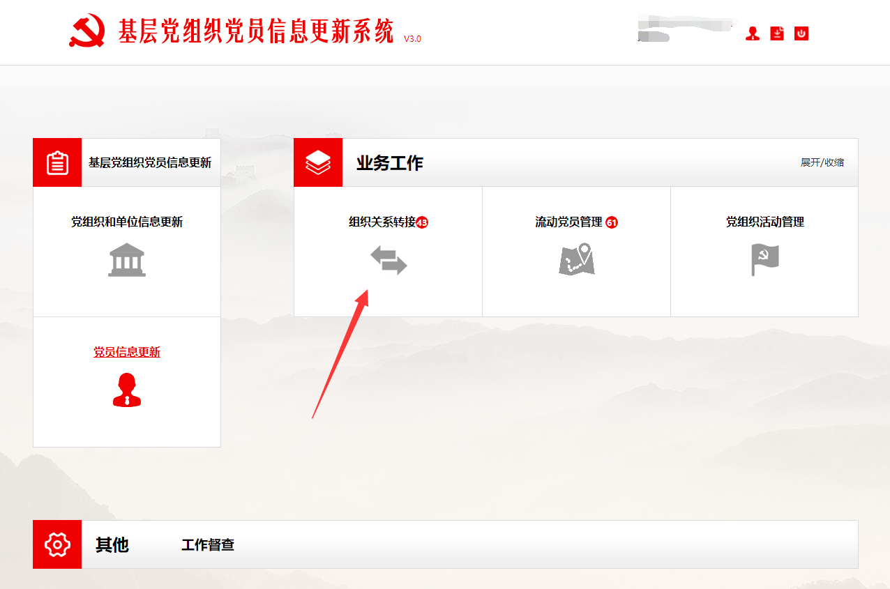

2.输入需要转接的党员姓名，点击“查询”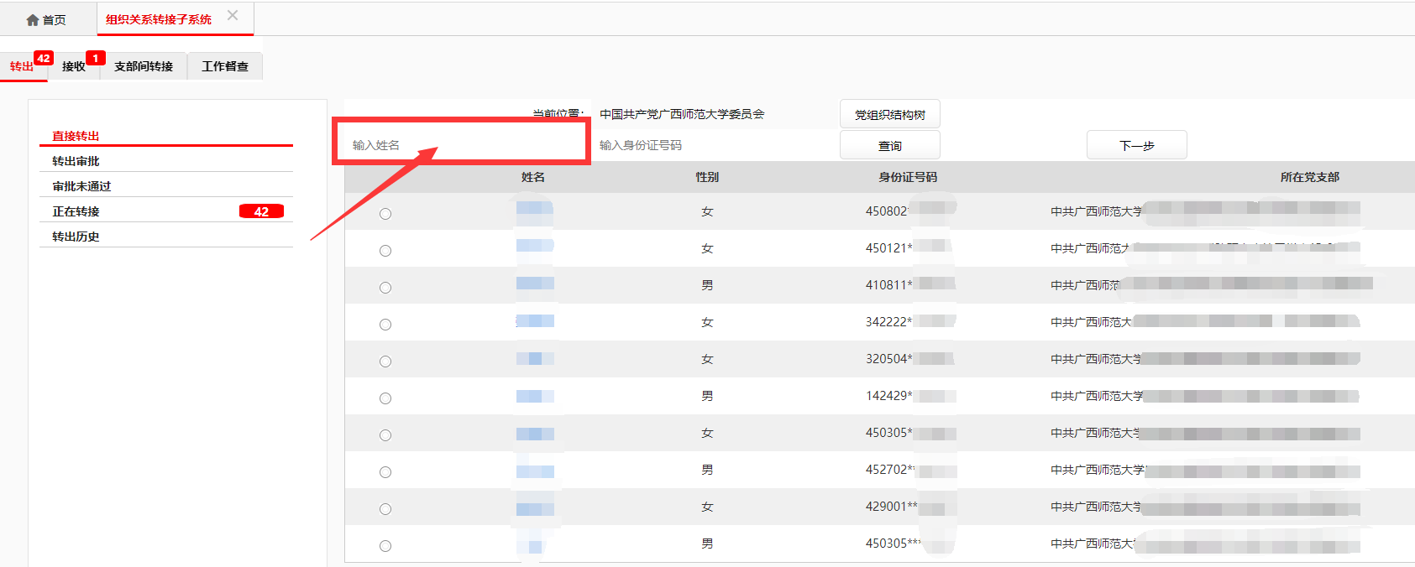

3.待出现党员信息后，选中信息，点击“下一步”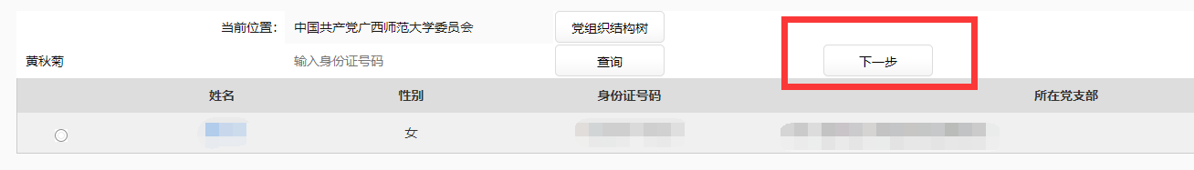

4.选择“省（系统）内转接”，选择去向支部，缴纳党费时间应为转出当月，即2022年6月，有效期为15天。转接原因如实填写入学、毕业或入伍等。填写该填的项目并核对无误后，点击“生成转接路径”。
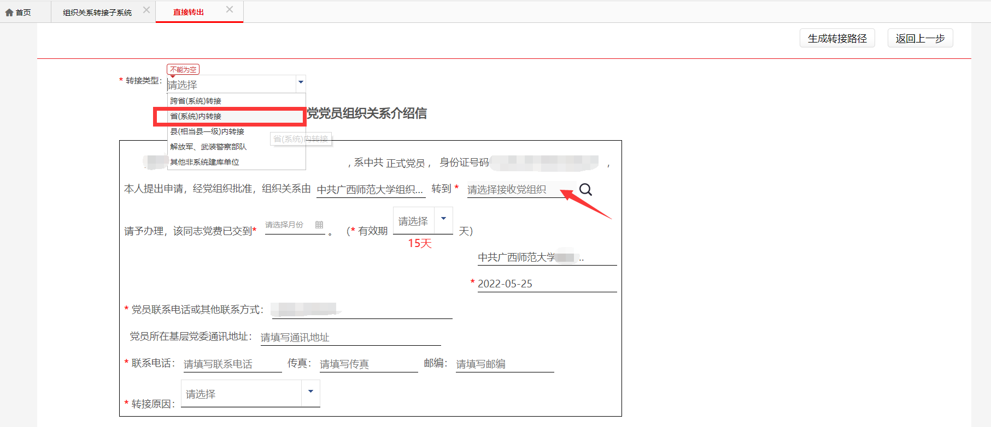

5.核对相关信息无误后，点击“确认发起”。不需要上传入党志愿书。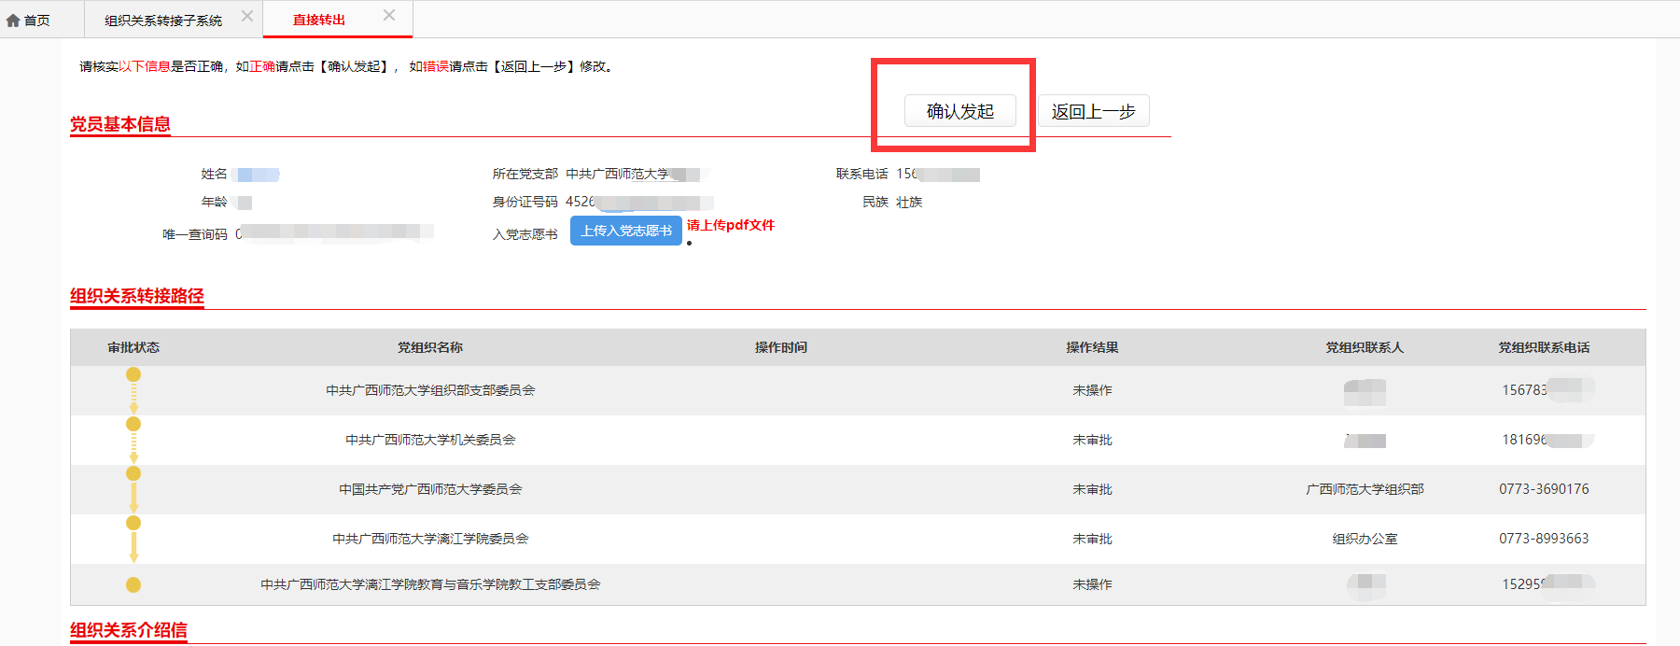
区外转接操作办法：
1.选择“组织关系转接”板块

2.输入需要转接的党员姓名，点击“查询”

3.待出现党员信息后，选中信息，点击“下一步”

4.选择“其他非系统建库单位”，输入去向支部，缴纳党费时间应为转出当月，即2022年6月，有效期为90天。转接原因如实填写入学、毕业或入伍等。填写该填的项目并核对无误后，点击“生成转接路径”。
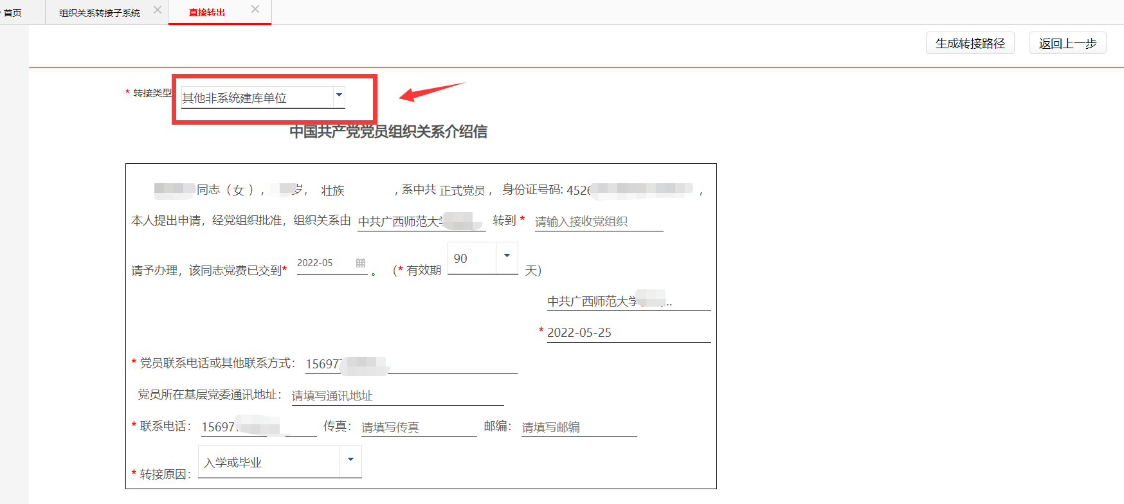
5.核对相关信息无误后，点击“确认发起”。不需要上传入党志愿书。
6.待纸质版回执收到后，尽快在全国版系统录入回执信息，即可完成所有转接流程。

